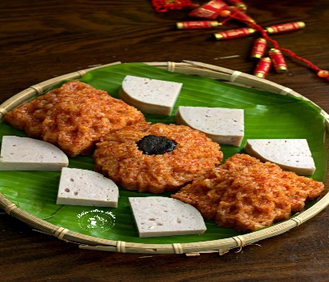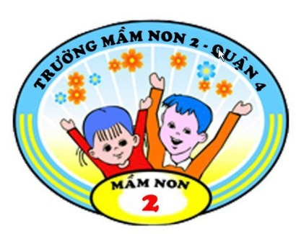

**THỰC ĐƠN BÉ TUẦN 03 THÁNG 01 NĂM 2025**

**Từ thứ hai ngày 20/01/2025 đến thứ sáu ngày 24/01/2025**

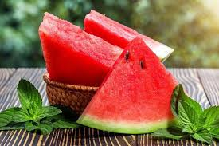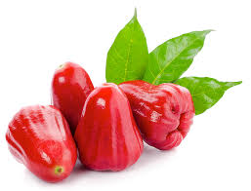

**CHÚC MỪNG NĂM MỚI**

**XUÂN ẤT TỴ 2025**

**NGHỈ TẾT NGUYÊN ĐÁN XUÂN ẤT TỴ 2025**

**Thứ Tư**

**Thứ Sáu**

**Thứ Năm**

**Lễ hội Xuân Ất Tỵ**

**Món mặn**: Súp tóc tiên hải sản, khoai tây lắc phô mai,cá viên chiên, trứng cút chiên, xôi chả lụa - chà bông, bánh hamperger, bánh pizza

**Món nước:** bông cúc, trà tắc, sữa Vpmik, sữa chua uống vị cam

**Trái cây:** Dưa hấu, táo, mận

**Khu vui chơi**: kẹo chupachup, bánh snack phồng tôm, snack bắp, snack cà chua

**Sáng**

Sữa Growplus

Món nước: Bánh canh cua gấc

Yaourt

**Trưa**

Bún mộc

Tráng miệng: Dưa hấu

**Xế**

Yakult

Bánh bông lan chà bông

**Sáng**

Sữa Growplus

Món nước: Phở bò Yaourt

**Trưa**

Cháo cá hồi khoai tây

Tráng miệng: Lê Hàn Quốc

**Xế**

Nước cam

Món nước: Hoành thánh thịt nạc

**Thứ Ba**

**Thứ Hai**